Муниципальное бюджетное дошкольное образовательное учреждение
детски сад комбинированного вида №41 муниципального образования
Усть-Лабинский район

Авторское
многофункциональное дидактическое пособие
«Развивай-ка» по сенсорному развитию для детей 2-3 лет.

Авторы: Дряхлова Анна Ромазановна,
Понаморева Светлана Алексеевна,
Шумская Валентина Петровна.

Усть-Лабинск, 2021
Описание
авторского многофункционального дидактического пособия
«Развивай-ка» по сенсорному развитию для детей 2-3 лет.

Авторы: воспитатели группы раннего возраста МБДОУ №41 Дряхлова Анна Ромазановна, Понаморева Светлана Алексеевна, Шумская Валентина Петровна.

Период дошкольного детства является временем интенсивного сенсорного развития ребенка. Трудно переоценить его значимость, ведь именно сенсорное восприятие создает основы умственного развития. В процессе сенсорного развития подготавливается переход от чувственного к рациональному познанию, от восприятия к мышлению, формируется основа последующей интеллектуальной деятельности.
В настоящее время разными авторами разрабатывается множество дидактических игр и оборудования по сенсорному развитию.
Чтобы заинтересовать наших малыше и превратить обучение в увлекательную игру, мы создавали многофункциональное дидактическое пособие «Развивай-ка», в котором представлены авторские дидактические игры на развитие сенсорных эталонов, мелкой моторики, речи, внимания, мышления у детей 2-3 лет.
К пособию прилагается картотека дидактических игр по их использованию
(см. приложение №1)
Дидактическое пособие является актуальным, оно помогает создавать благоприятные условия для развития познавательных процессов, интеллектуальных способностей, а также творческой активности в различных видах деятельности в соответствии с ФГОС ДО.
Дидактическое пособие «Развивай-ка», изготовлено в виде ширмы на деревянном каркасе. Оно имеет три двухсторонних игровых поля обтянутых тканью и наполненных дидактическим материалом для обыгрывания разных игровых ситуаций, а так же элементами к театрализованной деятельности и сюжетно - ролевым играм. Все детали съемные, изготовлены из фетра и ткани на липучках легко снимаются, стираются и гладятся (см. приложение №2)
Игровое поле №1 предназначено для развития мелкой моторики и содержит: пластиковые решетки с цветными лентами и шнурками, молнии, матрешки разного цвета, панно «Сенсорный квадрат» со шнуровкой, кнопками, пуговицами (см. приложение №1 дидактические игры №1, №4, №5, №12).
Игровое поле №2 и содержит съемные детали из ткани и фетра на липучках с кнопками и пуговицами к играм на закрепление цвета, размера (смотреть приложение №1 дидактические игры №2, №9, №10, №11).
Игровое поле №3 предназначено для развития мелкой моторики, закрепления цвета, формы и содержит диск с прищепками, шнуровки, плоскостные геометрические фигуры на липучках (смотреть приложение №1 дидактические игры №5, №6, №7, № 13
Игровое поле №4 используется для театрализованной деятельности, что способствует повышению уровня связной речи, дает возможность проявить свои эмоции, чувства, творческие способности. Игровое поле оснащено специальными кармашками для кукол Би-ба-бо, пальчиковых театров, атрибутов для игр-инсценировок, сюжетно-ролевых игр, дидактических пособий (смотреть приложение №1 дидактические игры №8, №12).
Важно отметить, что многофункциональное дидактическое пособие «Развивай-ка» и используемые к нему дидактические игры, упражнения, игровые задания, были презентованы родителям в ходе мастер-класса в рамках планового родительского собрании в режиме видеоконференции. В результате, у родителей повысился уровень знаний о важности сенсорного развития. Они научились создавать условия для сенсорных игр с детьми, а так же грамотно подбирать их.
Наше многофункциональное дидактическое пособие изготовлено в соответствии с возрастными особенностями детей, и подходит для индивидуальной и подгрупповой работы с детьми 2-3 лет.

Пособие эстетически оформлено, многофункционально, трансформируемо, привлекает внимание детей яркостью, разнообразием игрового содержания. Оно безопасно в использовании, и находится в свободном доступе детей.

Использование многофункционального дидактического пособие дает возможность детям воображать и фантазировать, самостоятельно организовывать игровую деятельность, помогает педагогу правильно организовать образовательный процесс и имеет цель и задачи:

Цель пособия:
Обогащать сенсорный опыт через тактильные ощущения, формировать основы понимания пространственных отношении между предметами и ориентировки в них.

Задачи:
Развивать мелкую моторику рук, сенсорные навыки.
Развивать речь детей и обогащать словарный запас.
Развивать творческие способности в игровой и театрализованной деятельности.
Использование многофункционального дидактического пособия «Развивай-ка поможет педагогам разнообразить игровую деятельность, пополнит игровой дидактический материал по всем образовательным областям в соответствии с возрастными и индивидуальными особенностями детей.

Приложение №1

Дидактические игры на определение цвета.
Дидактическая игра №1 «Какого цвета ленточки»?
Цель: учить детей различать цвета; развивать ориентировку в пространстве, мелкую моторику рук, глазомер. Научить ребенка подбирать ленты, вставлять их в отверстия.
Оборудование: универсальная решётка для раковины с продольными вертикальными полосками, ленты одинаковой длины и разные по цвету, игрушка заяц.
Форма работы: индивидуальная.
Ход игры: предложить детям помочь зайчику сплести коврик для мамы с помощью ленточки и пластиковой решетки для раковины.
Воспитатель обращает внимание детей на цвет ленточек, их длину, предлагает детям провести по ним пальчиком, показать принцип плетения. «Шаг» плетения может быть разным. В конце игры, зайчик благодарит детей за помощь.
Варианты игры:
- шнуровать ленты в отверстия прямо по вертикали.
- шнуровать продольным плетением.
- шнуровать цветными шнурками.
Дидактическая игра №2 «Найди цветок для бабочки»
Цель: учить различать цвета; обогащать речь словосочетаниями: «одинакового цвета», «такого же цвета».
Оборудование: панно с липучками, плоскостные фигурки цветочков (4 штуки) и бабочек(4 штуки), по количеству основных цветов, выполненных из фетра на липучках(красный, синий, желтый, зеленый).
Ход игры: Предложить детям рассмотреть бабочек, назвать их цвета и помочь найти цветок для бабочки, чтобы их не видно было, и никто не смог их поймать. (Например, красная бабочка прячется на красном цветке). В конце игры, дети ещё раз называют цвет бабочек и цветков.

Дидактическая игра №3 «Украсим домик улитки»
Цель: учить различать цвета, развивать моторику рук, тактильное восприятие.
Оборудование: панно с липучками, плоскостные фигурки улитки и цветы разного цвета из фетра с пришитыми кнопками.
Ход игры: воспитатель показывает детям фигурку улитки, затем прикрепляет её на панно, и обращает их внимание на то, что у улитки не красивый домик и предлагает детям его украсить цветочками разного цвета, а затем выбрать понравившийся. Дети выполняют задание, прикрепляя цветочки на кнопки, улитка благодарит их за помощь.

Дидактическая игра №4 «Дорожки для матрёшки»
Цель: закрепить знания детей об основных цветах, развивать логическое мышление, моторику рук.
Оборудование: панно с пришитыми дорожками - молниями основных цветов, плоскостные фигурки матрёшек на липучках, в косынках жёлтого, красного, зелёного, синего цветов из фетра.
Ход игры: воспитатель раскладывает на столе плоскостные фигурки матрёшек, предлагает детям их рассмотреть, обратить внимание детей на цвет косынок, и цвет дорожек на панно, назвать их цвета. В ходе игры, воспитатель предлагает детям расстегнуть и застегнуть дорожки - молнии.
Например: ребенок берёт матрёшку в красной косынке и выкладывает её на красную дорожку и т.д. Игра считается законченной, если матрёшки будут стоять на своих дорожках.
Дидактическая игра №5 «Волшебное поле»
Цель: развивать умение узнавать и называть цвета, расширять словарный запас, развивать мелкую моторику рук, интерес к игровой деятельности.
Оборудование: диск с цветными секторами, прищепками, плоскостные фигурки геометрических фигур основных цветов.
Ход игры: воспитатель вращает круг с изображением основных цветов. Поясняя при этом, что это волшебное поле, на котором живут цвета. Далее детям раздаются фигурки предметов соответствующих цветов. Воспитатель поворачивает волшебное поле, стрелка находящаяся на нем указывает на какой – либо цвет, а дети в свою очередь должны прикрепить фигуру этого цвета.
Варианты игры: «Цветные прищепки», «Разложи геометрические фигуры»

Дидактические игры на определение формы.

Дидактическая игра №6 «Разложи фигуры по местам»
Цель: познакомить с плоскими геометрическими формами — квадратом, кругом, треугольником, учить подбирать нужные формы разными методами.
Оборудование: дорожка-вкладыш(круг, квадрат, треугольник), набор плоскостных геометрических фигур из фетра на липучках (круг, квадрат, треугольник).
Ход игры: воспитатель предлагает детям поочередно выбрать плоскостные геометрические фигуры определенного цвета и обследовать их на ощупь, уточняя в речи понятия «шершавый», «гладкий», затем поиграть с ними:
- «Вот веселые разноцветные фигурки. Это круг, он катится — вот так! А это квадрат, у него есть уголки. В ходе игры, воспитатель рассказывает, что у фигурок есть домики, и предлагает детям расселить фигурки «по домам»
Итог игры: «Вот теперь все фигурки нашли свои домики». Затем еще раз предлагает детям назвать фигуру и цвет.
Эту игру можно повторять многократно, каждый раз изменяя ее сюжет.
Дидактическая игра №7 «Веселый поезд»
Цель: познакомить с плоскими геометрическими формами — квадратом, кругом, треугольником, учить подбирать нужные формы разными методами.
Оборудование: фетровый поезд с вагончиками и окошками в виде круга, квадрата, треугольника, набор плоскостных геометрических фигур из фетра на липучках (круг, квадрат, треугольник).
Ход игры: Воспитатель предлагает детям помочь фигуркам сесть в «поезд», занять свои места в вагончиках и отправиться в путешествие. Дети находят нужный вагончик (треугольный, квадратный, круглый), и поезд отправляется в путь. В ходе игры выполняется игровое упражнение «Поезд».

Дидактическая игра №8 «Найди пару по форме»
Цель: учить подбирать нужные формы методом зрительного соотнесения
Оборудование: ширма, пары плоских геометрических фигур из фетра на липучках разного цвета (круги, квадраты, треугольники).
Ход игры: перед началом игры предложите вытащить по одной фигурке из кармана ширмы. Попросите малышей внимательно рассмотреть фигуры, назвать их форму и цвет, а затем найти пару, прикреплённую на панно. Эту игру можно повторять многократно, предлагая детям геометрические фигуры разных цветов и из разных материалов.

Дидактическая игра №9 «Два квадрата»
Цель: развивать умение соотносить по величине предметы и обозначать их отношения словами: «большой», «маленький», «самый большой», «самый маленький».
Оборудование: по два квадрата разной величины (красного, синего, жёлтого, зелёного цвета) из фетра на липучках, панно с липучками, наборы квадратов по количеству детей (2-4).
Ход игры: воспитатель выкладывает на столе плоскостные фигуры квадратов, и поясняет: этот большой, а этот маленький (показывает каждый из них). В ходе игры, воспитатель предлагает детям построит из квадратов башни. Показывает, как это можно сделать, - помещает на панно снизу вверх сначала большой, потом маленький квадрат, затем предлагает детям построить свои башни. Эту игру можно повторять многократно, каждый раз изменяя ее сюжет.

Дидактическая игра №10 «Вверх и вниз»
Цель: развивать внимание, употреблять в речи предлоги «на» и «под».
Оборудование: ширма, панно, набор картинок из ткани и фетра на липучках (дерево, птица, солнце, цветы, еж, улитка, тучи, яблоки, бабочки)
Ход игры: воспитатель предлагает детям составить сюжетную картину на панно, комментируя:
- Птицу надо посадить на дерево, а ежа - под дерево.
- Солнышко и тучки у нас на небе, значит, их надо прикрепить вверху, а цветы и травку - внизу, под деревом».
В ходе игры, педагог уточняет пространственное расположение предметов. Эту игру можно повторять многократно, каждый раз изменяя ее сюжет.

Дидактическая игра №11 «Помоги ёжику собрать грибы»
Цель: развивать моторику рук, активизировать в речи понятия «один», «много», «большой», «маленький».
Оборудование: панно с липучками, плоскостная фигурка из фетра – ёжик, с нашитыми пуговицами и грибочками: 5 - маленьких, 1 - большой, с петельками для пуговиц.
Ход игры: воспитатель показывает детям фигурку ёжика и прикрепляет его на ширму. Затем, предлагает детям помочь собрать грибы для друзей ежа: один большой гриб и много маленьких. Воспитатель раскладывает фигурки грибов на столе, обращает внимание на то, что у каждого грибочка есть петелька, и его нужно пристегнуть к пуговицам.
Дети выполняют задание, в конце игры проводится дыхательная гимнастика
«Сердитый ёжик». Эту игру можно повторять многократно, каждый раз изменяя ее сюжет.

Дидактическая игра №12 «Домики для пуговиц»
Цель: развивать умения узнавать и называть цвета, развивать мелкую моторику пальцев рук.
Оборудование: представлено полотно, 4 атласные ленты разного цвета по 25 см. К одной стороне ленты пришита пуговица, с другой стороны петелька для пуговицы, каждая из которых соответствует определенному цвету ленты.
Ход игры: воспитатель читает стихотворение:

Взялись цвета мы изучать

Ну и с чего же нам начать?

Есть чудо пуговки у нас

Помогут нам они сейчас.

Воспитатель показывает детям ленточку, на одном конце которой пришита пуговица, а на другой стороне – петелька. В ходе игры, воспитатель обращает внимание на то, что каждая пуговка живет в домике своего цвета, и просит детей помочь найти пуговкам домик. В данную игру могут одновременно играть три-четыре ребёнка.
2 вариант игры «Цветная цепочка»
Цель: развивать умение узнавать и называть цвета, развивать мелкую моторику пальцев рук.
Оборудование: представлено полотно, 4 атласные ленты разного цвета по 25 см. к одной стороне ленты пришита пуговица, с другой стороны петелька для пуговицы, каждая из которых соответствует определенному цвету ленты.
Ход игры: воспитатель показывает детям, как из одной ленточки можно сделать колечко, застегнув пуговицу, затем взяв ленточку другого цвета, продевает её в кольцо и снова застёгивает пуговицу, при этом получаются цветные звенья цепочки. Воспитатель, предлагает детям проделать те же действия, обращая внимание на то, что каждое звено, должно быть застёгнуто, иначе цепочка не получится.

Дидактическая игра №13 «Воздушные шары»
Цель: развивать умение различать и называть основные цвета (красный, желтый, зеленый, синий), развивать мелкую моторику.
Материал: ширма, ламинированные шарики из картона и ленты разные по цвету, кукла Катя.
Ход игры: воспитатель предлагает детям помочь кукле Кате подобрать ленточки к шарикам. Дети поочередно выбирают понравившуюся ленточку, и прикладывают ее к шарику. Кукла Катя благодарит детей за оказанную помощь. Эту игру можно повторять многократно, каждый раз изменяя ее сюжет.

Приложение №2

МНОГОФУНКЦИОНАЛЬНОЕ ДИДАКТИЧЕСКОЕ ПОСОБИЕ
«РАЗВИВАЙ-КА»
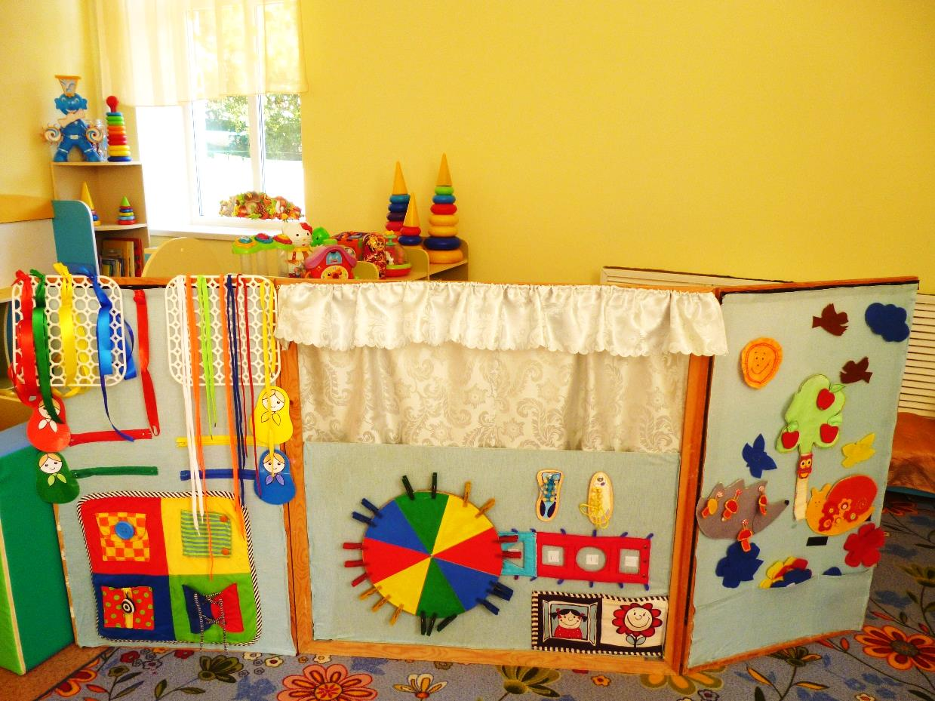
ДИДАКТИЧЕСКАЯ ИГРА «НАЙДИ ЦВЕТОК ДЛЯ БАБОЧКИ»
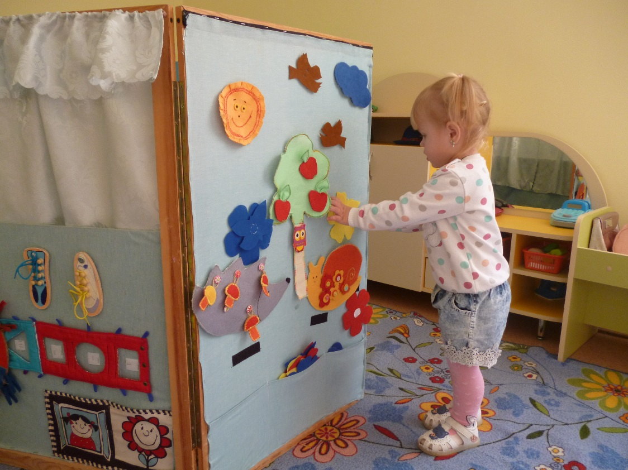
ДИДАКТИЧЕСКАЯ ИГРА «ВВЕРХ И ВНИЗ»
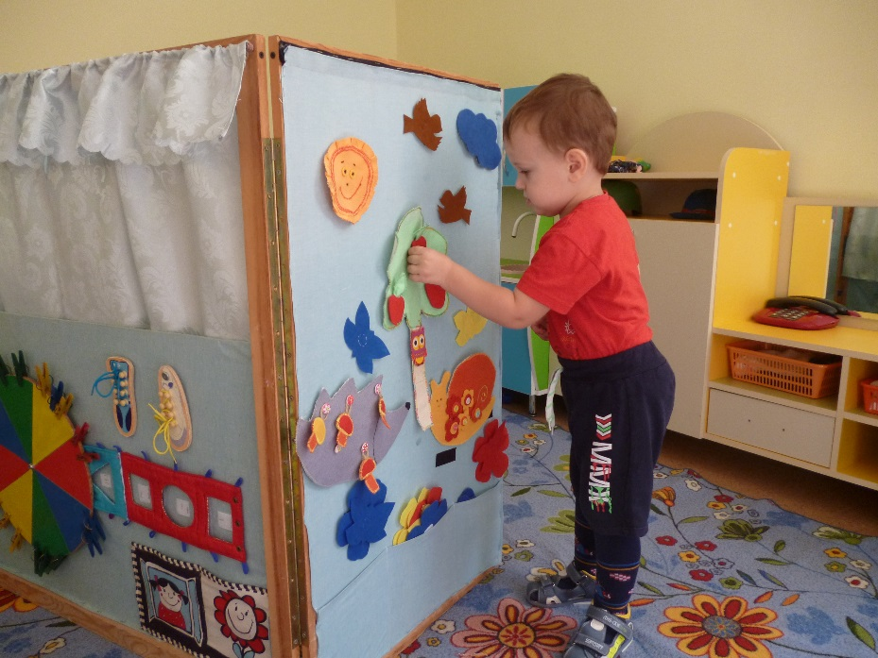

ДИДАКТИЧЕСКАЯ ИГРА «ВОЛШЕБНОЕ ПОЛЕ»
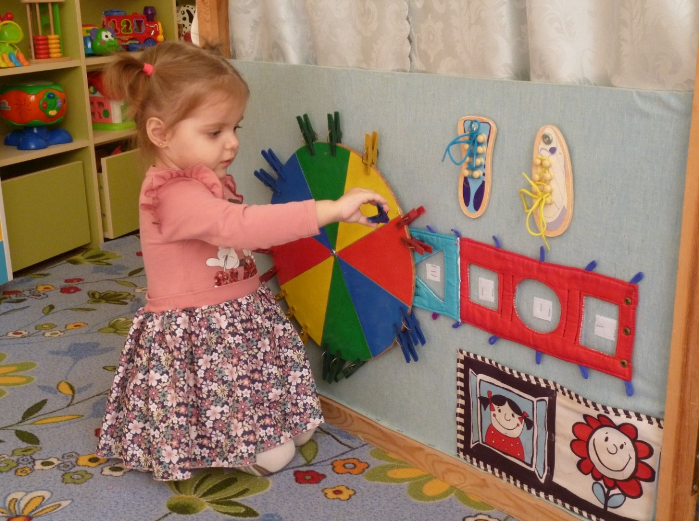

ДИДАКТИЧЕСКАЯ ИГРА «ДОРОЖКИ ДЛЯ МАТРЕШКИ»
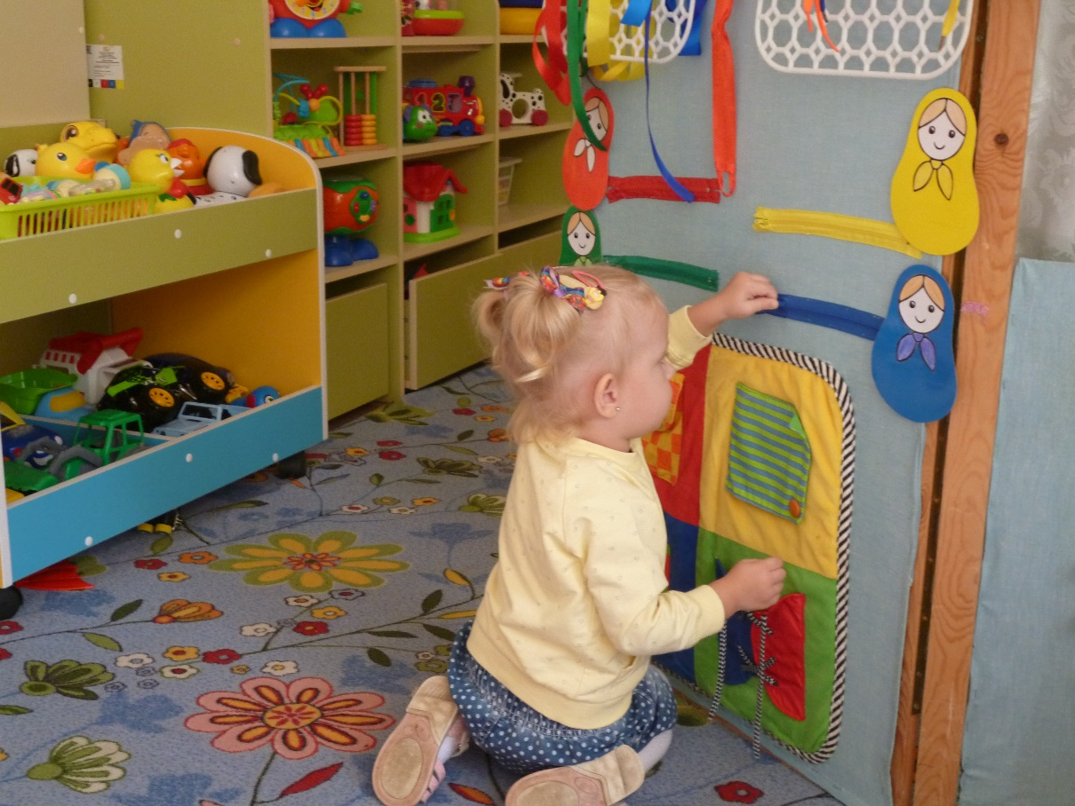

ДИДАКТИЧЕСКАЯ ИГРА «СЕНСОРНЫЙ КВАДРАТ»
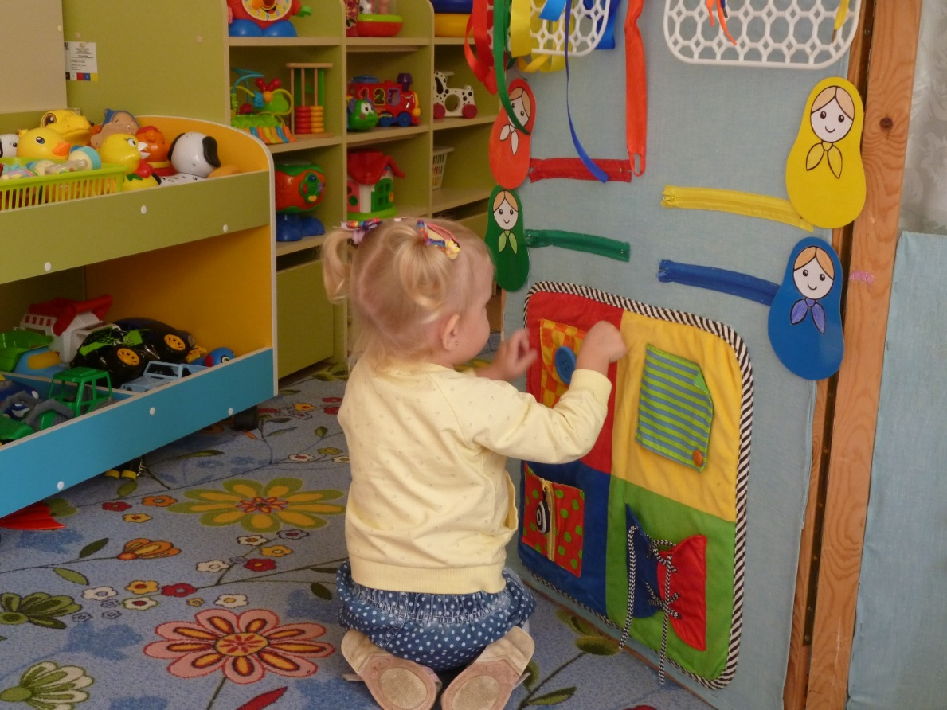

ДИДАКТИЧЕСКАЯ ИГРА «КАКОГО ЦВЕТА ЛЕНТОЧКИ»
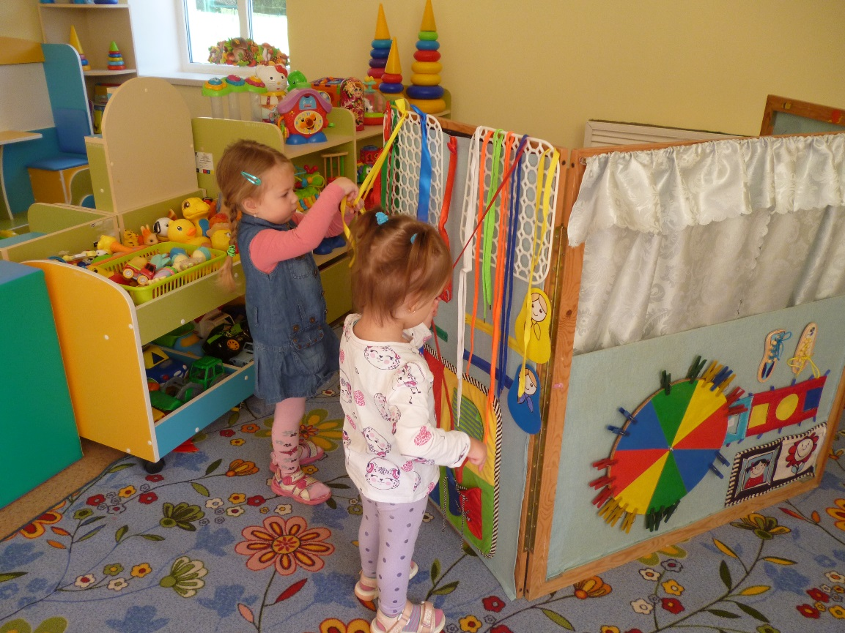

ДИДАКТИЧЕСКЯ ИГРА
«ВЕСЕЛЫЙ ПОЕЗД»
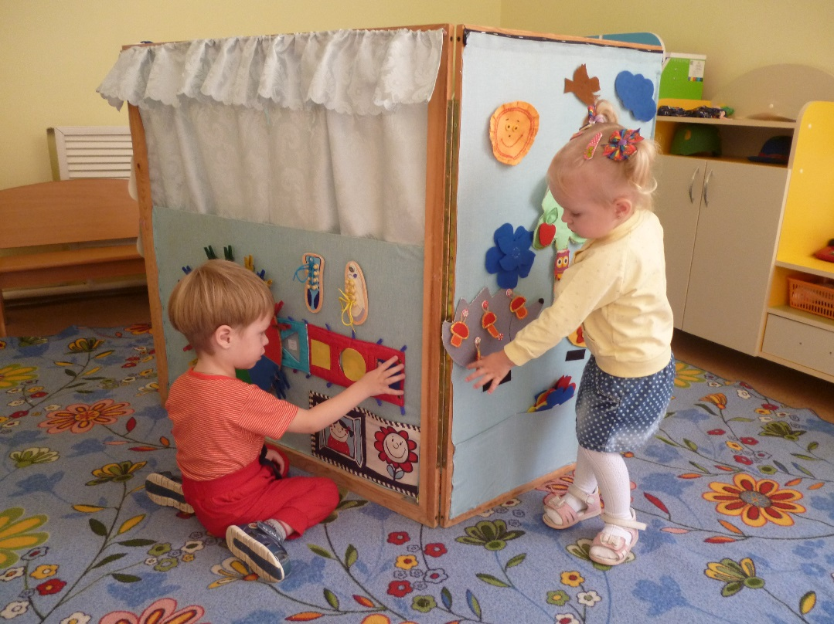

ДИДАКТИЧЕСКЯ ИГРА
«ПОМОГИ ЕЖИКУ СОБРАТЬ ГРИБЫ»

